"Nie pal przy mnie, proszę"

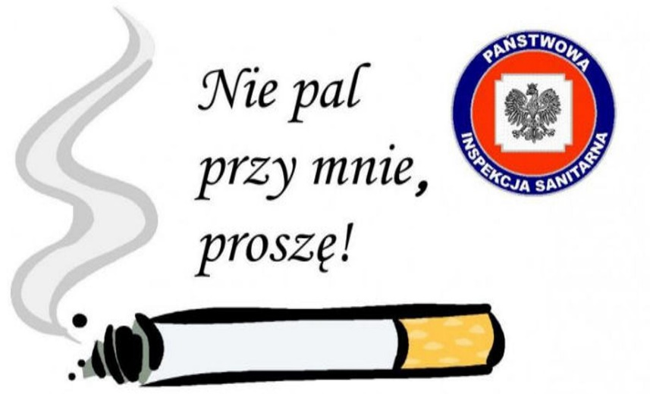

Program edukacji antytytoniowej dla uczniów klas I – III szkół podstawowych.
Dziecko opuszczające przedszkole i rozpoczynające naukę w szkole podstawowej ma przed sobą bardzo ważny i trudny etap w życiu. Styl życia dziecka zmienia się. Do tej pory jego zajęcia miały przede wszystkim charakter zabawy, teraz główną formą aktywności staje się nauka. Wiąże się z tym wiele stresów wynikających z nowych, nieznanych dziecku sytuacji i obowiązków. Dziecko w tym wieku pozostaje wciąż pod dużym wpływem rodziców (opiekunów), ale będąc już uczniem staje się uczestnikiem życia w grupie szkolnych kolegów. Poznaje normy obowiązujące w grupie i zaczyna w niej pełnić określoną rolę. Dziecko spotyka się z uczniami starszymi, których zachowanie może wywoływać zdziwienie, często ciekawi, a nawet imponuje i wywołuje chęć naśladowania. Niestety, oprócz zachowań pozytywnych, dzieci obserwują także takie zachowania starszych kolegów, które są niewłaściwe, jak np. palenie papierosów. Uczniowie klas młodszych jeszcze nie sięgają po pierwszego papierosa, ale mogą utwierdzić się w przekonaniu, że palenie papierosów świadczy o dorosłości oraz pozwala na przynależność do grupy starszych kolegów. Wzmacnia się więc wyraźnie pierwsza faza uzależnienia − przygotowania.
Według danych szacunkowych, co roku około 4 mln polskich dzieci narażonych jest na mimowolne wdychanie dymu tytoniowego, czyli na palenie bierne. Bierne palenie ułatwia wprowadzenie dziecka w życie, w którym palenie papierosów jest normą. Istnieje więc duże zapotrzebowanie na program edukacji antytytoniowej dla dzieci należących właśnie do tej grupy wiekowej.
ZAŁOŻENIA OGÓLNE PROGRAMU
■ Program przeznaczony jest dla uczniów klas I-III szkoły podstawowej.
■ Program stanowi drugie ogniwo w cyklu programów profilaktyki antytytoniowej adresowanych do
dzieci i młodzieży, inicjowanych przez Państwową Inspekcję Sanitarną we współpracy z resortem
edukacji i realizowanych w szerokim partnerstwie lokalnym.
■ Podstawowe zajęcia programowe umożliwią przeprowadzenie pięciu zajęć warsztatowych w ciągu
roku szkolnego, w tym dwóch dwugodzinnych i trzech jednogodzinnych.
■ Program proponuje realizację zajęć metodami aktywizującymi dostosowanymi do wieku dzieci.
■ W programie zawarte zostały uporządkowane treści dotyczące zdrowia (dostosowane do percepcji
dzieci).
■ Program ma charakter profilaktyczny, ale przede wszystkim ma na celu wykształcenie u dzieci
świadomej umiejętności radzenia sobie w sytuacjach, w których inne osoby palą przy nich papierosy.

CELE SZCZEGÓŁOWE PROGRAMU
■ Uporządkowanie i poszerzenie informacji na temat zdrowia.
■ Kształtowanie u dzieci postaw odpowiedzialności za własne zdrowe.
■ Uświadomienie dzieciom, że palenie tytoniu jest szkodliwe dla zdrowia.
■ Uwrażliwienie dzieci na szkodliwe oddziaływanie dymu papierosowego związanego z biernym
paleniem.
■ Wykształcenie u dzieci umiejętności radzenia sobie w sytuacjach, gdy inni ludzie przy nich palą.

STRUKTURA PROGRAMU
Program składa się z pięciu zajęć warsztatowych o następujących tytułach:
■ CO TO JEST ZDROWIE?
■ OD CZEGO ZALEŻY NASZE ZDROWIE?
■ CO I DLACZEGO SZKODZI ZDROWIU?
■ CO ROBIĆ, GDY MOJE ŻYCIE JEST ZAGROŻONE?
■ NIE PAL PRZY MNIE, PROSZĘ!

Autorzy programu to interdyscyplinarny zespół złożony z pedagogów, lekarzy i psychologa z Instytutu Matki i Dziecka w Warszawie
Materiały do programu
- Poradnik - Nie pal przy mnie, proszę
Poradnik​_Nie​_pal​_przy​_mnie,​_proszę.pdf 2.40MB
- Plakat - Nie pal przy mnie, stokrotnie proszę
plakat​_NIE​_PAL​_PRZY​_MNIE,​ STOKROTNIE​_PROSZE.pdf 0.48MB
- Plakat - Zadymi, zabije, zatruje
plakat​_ZADYMI,​_ZABIJE,​_ZATRUJE.pdf 0.28MB

